1.- Enunciado: Realiza este ejercicio con html y entregarlo por separado (LetrasColoresCabeceras1.html,LetrasColoresCabeceras2.html),LetrasColoresCabeceras3.html))

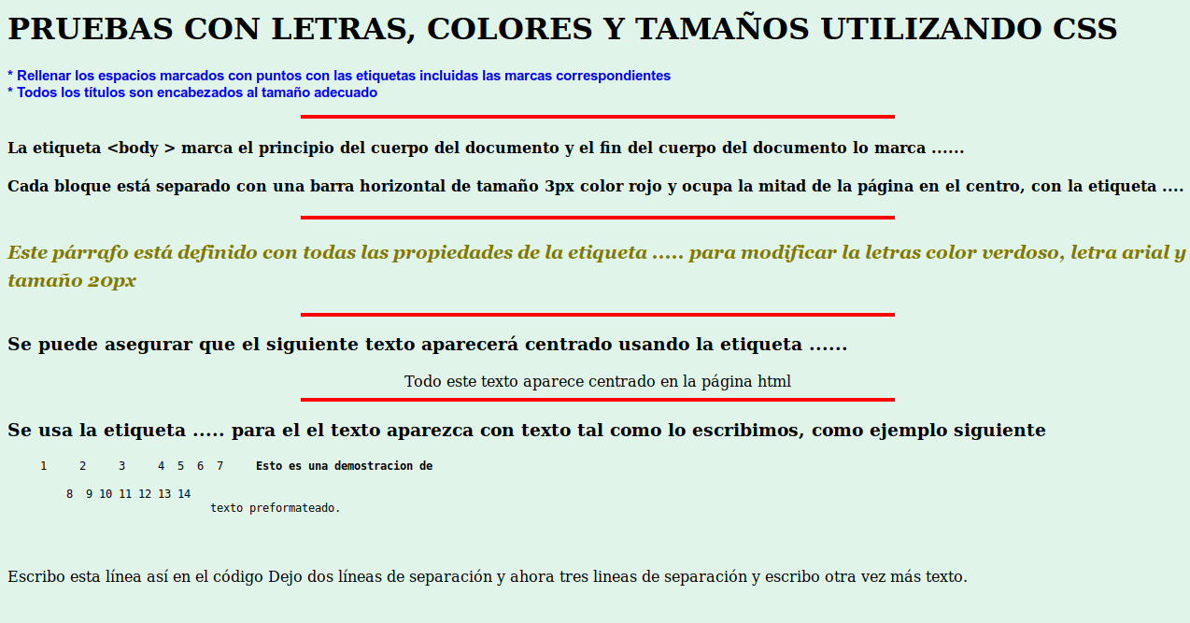

2.- OTRO EJERCICIO



3.- Realiza el siguiente ejercicio en html

